**機器學習與人工智慧**

**續AlphaGO去年戰勝南韓圍棋高手李世石後，機器學習的發展不僅獲得世界的關注，並掀起一波科技新趨勢。應用範圍從輔助駕駛的影像辨識系統、網購平台的商品推薦與廣告、資安的偵測及預警系統到可準確診斷肺癌的斷層掃描系統，機器學習為核心的人工智慧(AI)產品已爆發性的速度成長中。 專家預估2017年認知服務與AI系統市場規模將高達125億美金，比2016年成長59.3%，而全球花費在認知服務與AI解決方案將持續巨幅成長，預估到2020年市場規模將可達460億美金，年複合成長率(CAGR)高達54.4%。**

**機器學習的關鍵在於資料。無論是訓練階段或是推論，資料的質量將直接關係AI判斷的準確度，而資料擷取與分析正是LabVIEW的強項，準確的資料擷取能力將大大的提高機器學習的穩定性，加上容易上手的程式開發環境，相信能讓各位工程師們事半功倍。**

**第一關應用場景： 自動駕駛地圖訓練器**

**目前各大車廠甚至系統整合商都在積極的開發自動駕駛汽車，但可預見在導入初期時，人工駕駛與自動駕駛並存時將會遇到許多狀況，且馬路總是有許多的難以預料的突發狀況，如號誌燈故障、馬路維修、交通事故等無法事先預測的狀況。自動駕駛AI必須要有避開這些高風險路段的能力，讓乘客能快速且安全的到達目的地。這時我們將會需要一款地圖產生器來快速訓練以及驗證自動駕駛AI的有效性。在這一關中希望各位挑戰者能開發一款地圖訓練器來讓自動駕駛AI進行機器學習。**

**題目說明**

**1. 我們將任意的實際地圖抽象化成N x N方格子**

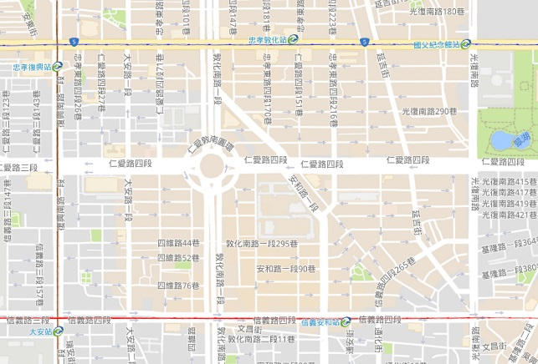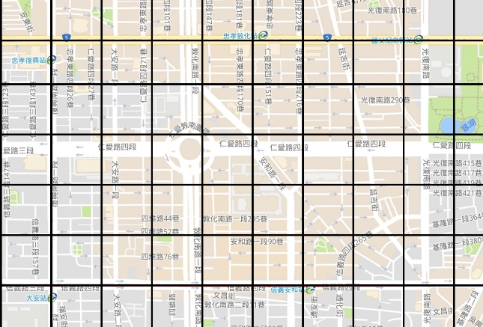

**2. 假設每個方格內有事故或是狀況發生時會影響鄰近的路況，並將受影響的鄰近位置加上風險權重**

**圖中紅色的位置為狀況發生的位置，鄰近方格的風險權值+1**

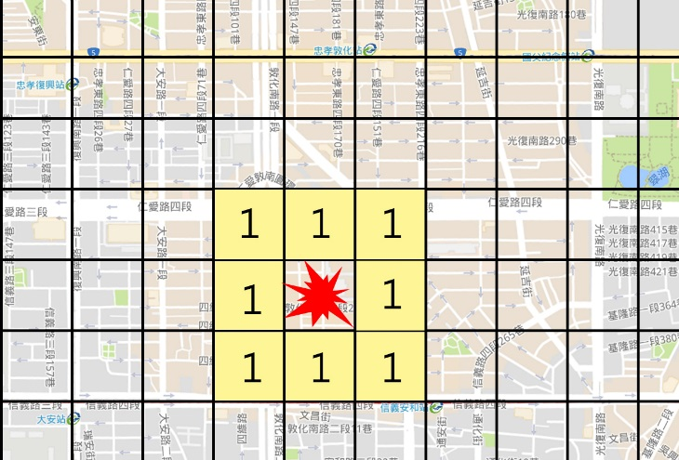

**3. 若有複數的狀況發生時，有狀況發生鄰近的格子的風險權值將會累加**

**兩個狀況重疊的鄰近方格的風險權值則變為+2 (橘色格子)**

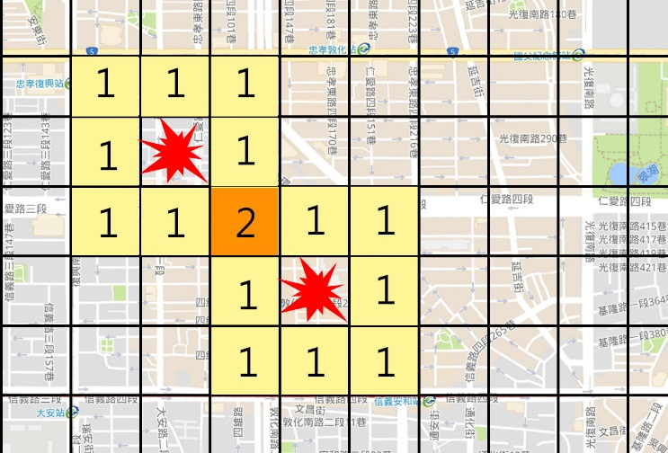

**4. 以此類推，若鄰近方格有3個狀況發生時，風險權值相會變為+3**

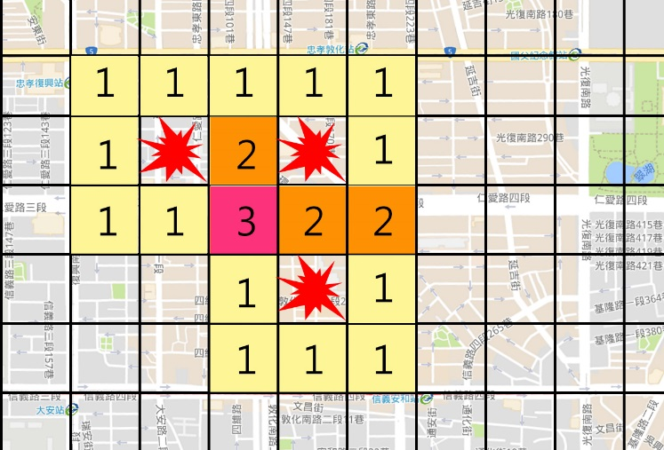

**5. 各位挑戰者需製做一個會隨機產生狀況的地圖，並算出各格子的風險權值讓自動駕駛AI進行機器學習，發生狀況的位置標註為-1 , 各格子標註風險權值(無風險的格子則為0)**

**6. 我們將會提供一個解題VI 如下圖，請勿更改Control/Indicator 的名稱以及Terminal 位置**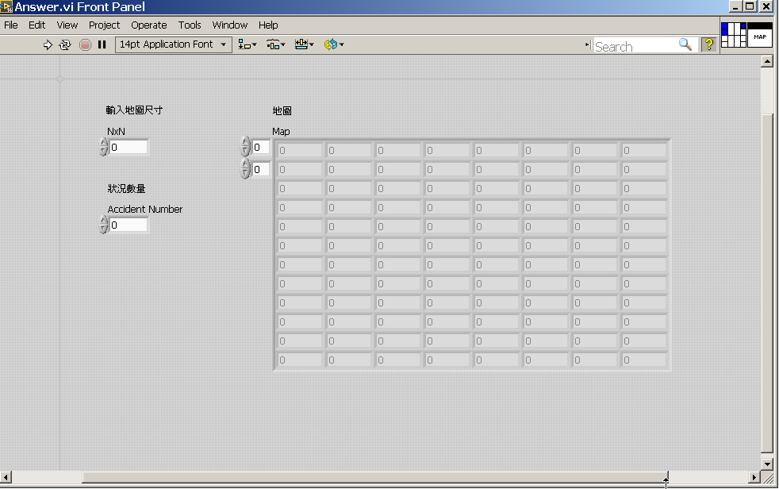

**7. 可以任意改變N x N 的數值來改變地圖的大小來提高地圖精度**

**8. 可以輸入狀況發生的數量，並在地圖隨機位置發生意外**

**9. 在地圖上意外發生位置標註為 -1 ，其他位置則標註風險權值 0 ~ 8**

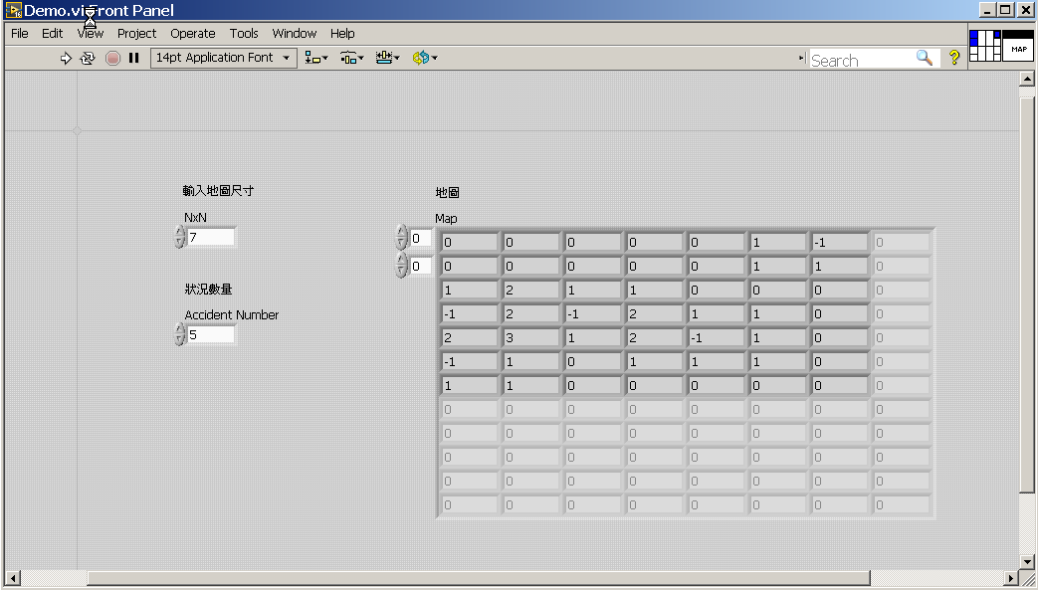

**10. 狀況數量大於地圖尺寸時 (世界末日?)，地圖上的所有位置標示為-1，仍須輸出NxN的矩陣**

**建議答題方向**

**1. 使用亂數隨機在地圖產生狀況事件時，需小心地圖位置是否重複**

**2. 使用For loop檢查狀況發生點鄰近位置的權值是否正確**

**3. 使用 LabVIEW NXG 作答本官並通過者，會有額外獎勵機會!詳情請看**<http://labviewpro.net/forum_post_detail.php?post=11830&fid=23>

[立即下載並嘗鮮體驗LabVIEW NXG!](http://www.ni.com/gate/gb/GB_EVALLVNXG/ZHT)

**審查標準**

**1. 在相同地圖大小下，連續兩次所產生的地圖不可相同 (檢驗你的地圖是隨機產生的)**

**2. 檢查狀況發生點鄰近位置的權值是否正確**

**3. 輸入的狀況發生數目是否正確**

**4. 不可以使用外掛Tool kit，需使用原生LabVIEW vi 製作**

**注意事項**

**此關會以程式自動改題，請務必遵守下列事項!**

1. **請下載附檔之「Answer.vi」作答 VI 進行您的答題。(VI已降至 8.0 版本)**
2. 答案繳交檔案名稱：**stage01_你的帳號** 。 (“你的帳號”為 LabVIEW Pro 論壇帳號，須等同於用於報名爭霸賽的論壇帳號。) **答案繳交網址:** [**http://www.labviewpro.net/contest/anwser_upload.php**](http://www.labviewpro.net/contest/anwser_upload.php)
3. 請確認為己報名身分，若仍無法上傳檔案，協助將您的檔案寄至：站長信箱（service@labviewpro.net）檔名格式範例：stage01_你的帳號
4. 第一關繳交期限為：**2017/8/2 (三) 晚上 11:59 止**。
5. 您可以使用 LabVIEW 或 LabVIEW NXG 擇一進行本關作答。若使用 LabVIEW NXG 進行作答並闖關成功者，將有機會參與質感 T-shirt 雙件組抽獎! [歡迎下載體驗LabVIEW NXG](http://www.ni.com/gate/gb/GB_EVALLVNXG/ZHT)
6. 凡通過第一關的 LabVIEW 好手，即能免費報考 LabVIEW 基礎認證 ( CLAD )乙次，限定場次。所有認證優惠僅限台灣地區使用。